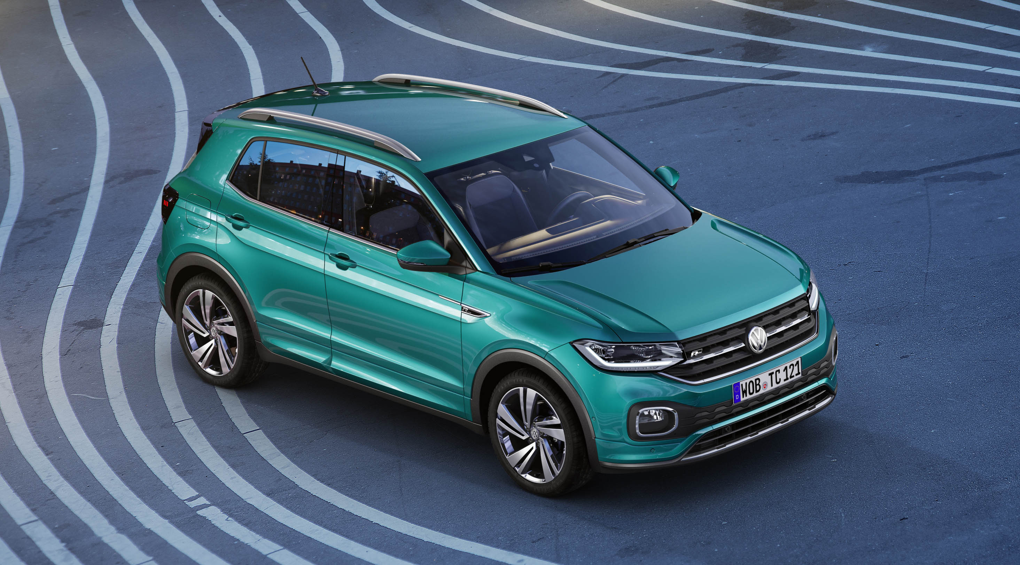 **Volkswagens nye T-Cross er klar med danske priser**

**Til april har Volkswagen Danmarkspremiere på den nye T-Cross, der med sin kombination af SUV-appeal, fleksibilitet, connectivity, høje sikkerhedsniveau og priser fra 199.990 kr. vil være et frisk pust i klassen for kompakte SUV-modeller.**

Volkswagen har stor succes med sin omfattende modeloffensiv inden for SUV-genren, hvor T-Roc, Tiguan og Touareg oplever stor efterspørgsel og har tiltrukket nye kunder til mærket. Til april udvides porteføljen af SUV-modeller med introduktionen af den nye T-Cross, så Volkswagen nu tilbyder en række af SUV-modeller, der favner bredt i pris, stil og størrelse.

T-Cross er Volkswagens debut i klassen for kompakte SUV-modeller, der oplever en markant vækst både i Europa og på det danske marked. Hvor T-Cross er kompakt i de ydre mål, er den stor på SUV-appeal, rummelighed, fleksibilitet og praktiske egenskaber, der tilsammen skaber en særdeles alsidig SUV. Den er marginalt længere end en Polo, men passagererne sidder 10 centimeter højere og mere opret, hvilket giver bedre udsyn og rummelighed. Samtidig sætter interiøret ny standard for fleksibilitet takket være et bagsæde, der er længdeforskydeligt med op til 14 centimeter, så bagagerummet kan udvides fra 385 liter til 455 liter, hvis det skubbes helt frem. Lægges bagsædets ryglæn ned, er der hele 1.281 liters bagagerum til rådighed, og på de to øverste udstyrstrin er T-Cross ydermere udstyret med et passagersæde foran med nedfoldeligt ryglæn.

T-Cross imponerer ikke kun med rummelighed og fleksibilitet, den hører til blandt de absolut sikreste biler i klassen og kommer standardudstyret med assistentsystemer, der normalt er forbeholdt større biler. Blandt det omfattende sikkerhedsudstyr i T-Cross kan nævnes Blind Spot sensor, Lane Assist, adaptiv fartpilot, eCall og Front Assist med City Emergency brake og fodgængerregistrering.

**To motorer, tre udstyrstrin og masser af muligheder**

T-Cross kommer i første omgang med to effektive og brændstoføkonomiske 3-cylindrede 1,0 TSI-benzinmotorer, der begge er momentstærke og byder på gode præstationer og et højt niveau af køreglæde. Den ene motor yder 95 hk og har 5-trins manuel gearkasse, hvor den anden har 115 hk og 6-trins manuel gearkasse, og sidstnævnte motor kan for en merpris på 20.000 kr. også kombineres med en 7-trins DSG-gearkasse, der leverer kørekomfort af høj klasse.

T-Cross tilbydes i tre udstyrstrin kaldet henholdsvis T-Cross, Life og Style. Priserne begynder ved 199.990 kr. for en T-Cross udstyret med en 95 hk 1,0 TSI-motor, længdeforskydeligt bagsæde, el-indstillelige sidespejle med varme, LED-kørelys, LED-baglygter, el-ruder for og bag, Radio Composition Media med 8” touchskærm i farve og adaptiv fartpilot. Næste trin er T-Cross Life med en 95 hk 1,0 TSI-motor, der koster fra 224.995 kr. og kommer udstyret med detaljer som sort tagræling, Multifunktionslæderrat, 16” alufælge, variabel bagagerumsbund og fremklappeligt passagersæderyglæn, der løfter fleksibiliteten til et nyt niveau for biler i denne klasse.

Topversionen af T-Cross kaldet for Style giver ekstra køreglæde og komfort, og tilbydes udelukkende med en 115 hk 1,0 TSI-motor til priser fra 254.995 kr. T-Cross Style er veludstyret og byder på karakteristiske LED-forlygter, sølvfarvede tagrælinger, parkeringssensorer, ambientebelysning interiøret, sportskomfortsæder og 17” letmetalfælge.

Det er overskueligt og prismæssigt attraktivt at opgradere med en af de mange DK pakker, der tilbydes til T-Cross. Et eksempel er en DK pakke til T-Cross 1,0 TSI, der koster 8.996 kr. og omfatter Climatic aircondition, regnsensor, automatisk nedblændeligt bakspejl og Vinterpakke. Prisen er den samme for en DK pakke til T-Cross Life, men her indeholder pakken Klimaanlæg Climatronic, parkeringssensorer, regnsensor og automatisk nedblænding af bakspejl.

Detaljer som App-Connect og induktiv opladning gør brugen af mobiltelefon i T-Cross under kørsel nem og ukompliceret og kan fås i en DK teknikpakke til 7.995 kr., der også omfatter sidespejle med el-klapfunktion, tonede ruder bag og forsæder med lændestøtte.

Ønskes navigation, tilbydes dette i en pakke til 8.996 kr., der også giver dig Car-Net Guide & Inform onlineservices i 3 år samt DAB+ modtager. Navigation er overskueligt og nemt at betjene via infotainmentanlæggets 8” store touchskærm, der har en flot og tydelig grafik.

Du kan fuldende den digitale oplevelse bag rattet af T-Cross med det digitale Active Info Display-instrumentering, der kan fås i en DK teknikpakke med nøglefri betjening og Light Assist til en samlet pris på 8.996 kr.

**Skru op for farver og sportsappeal**

T-Cross kommer iklædt et cool design, der udstråler dynamik, robusthed og SUV-appeal, men her stopper det ikke. Det er muligt at bestille T-Cross Life og Style med designpakkerne Bambus Garden, Energetic Orange eller Black, der giver bilen et mere funky og umiskendeligt udseende med karrosserimatchende farve på sidespejle, instrumentbordets og centerkonsollens dekor, alufælgene og i sædernes indtræk. En designpakke til T-Cross Life koster 10.495 kr. og 8.996 kr. til T-Cross Style.

Ønskes en T-Cross med et mere sportsligt udtryk, kan den bestilles med en smart R-Line eksteriørpakke, der koster 21.996 kr. til T-Cross Life og 14.996 kr. til T-Cross Style. Pakken omfatter 17” Sebring letmetalfælge, en R-Line frontkofanger, indfarvede dørpaneler og bagkofanger, R-Line-logoer i kølergrill og på forskærmene. På T-Cross Style er det muligt at vælge en R-Line kombipakke, hvor du udover R-Line eksteriør pakken og 18” Nevada letmetalfælge også får R-Line sportssæder, læderbeklædt multifunktionssportsrat og aluminiumsbeklædte sportspedaler. Prisen for R-Line kombipakken er 25.996 kr.

Den nye T-Cross kan opleves hos de danske forhandlere i weekenden d. 27.-28. april.

Læs mere om den nye T-Cross på <https://www.volkswagen.dk/da/modeller/t-cross.html>